СЕЛЬСКОЕ ПОСЕЛЕНИЕ ЛЕНТЬЕВСКОЕ
Приобретение оборудования для детской игровой площадки в д. Орел

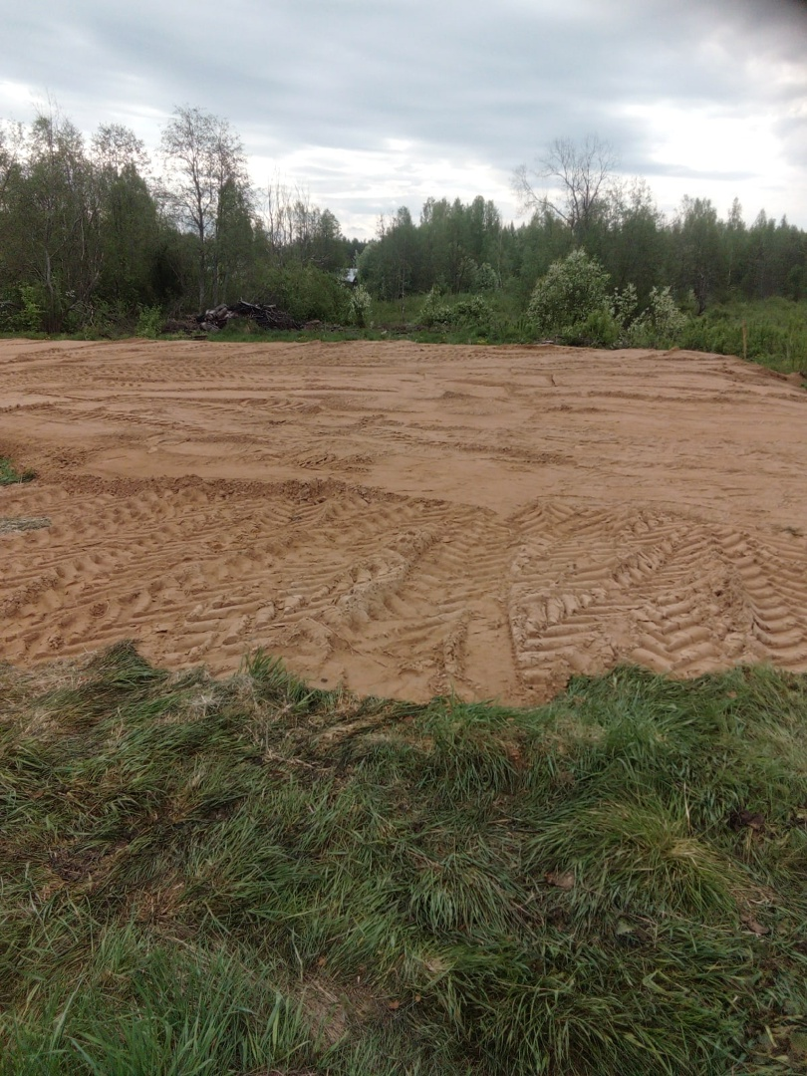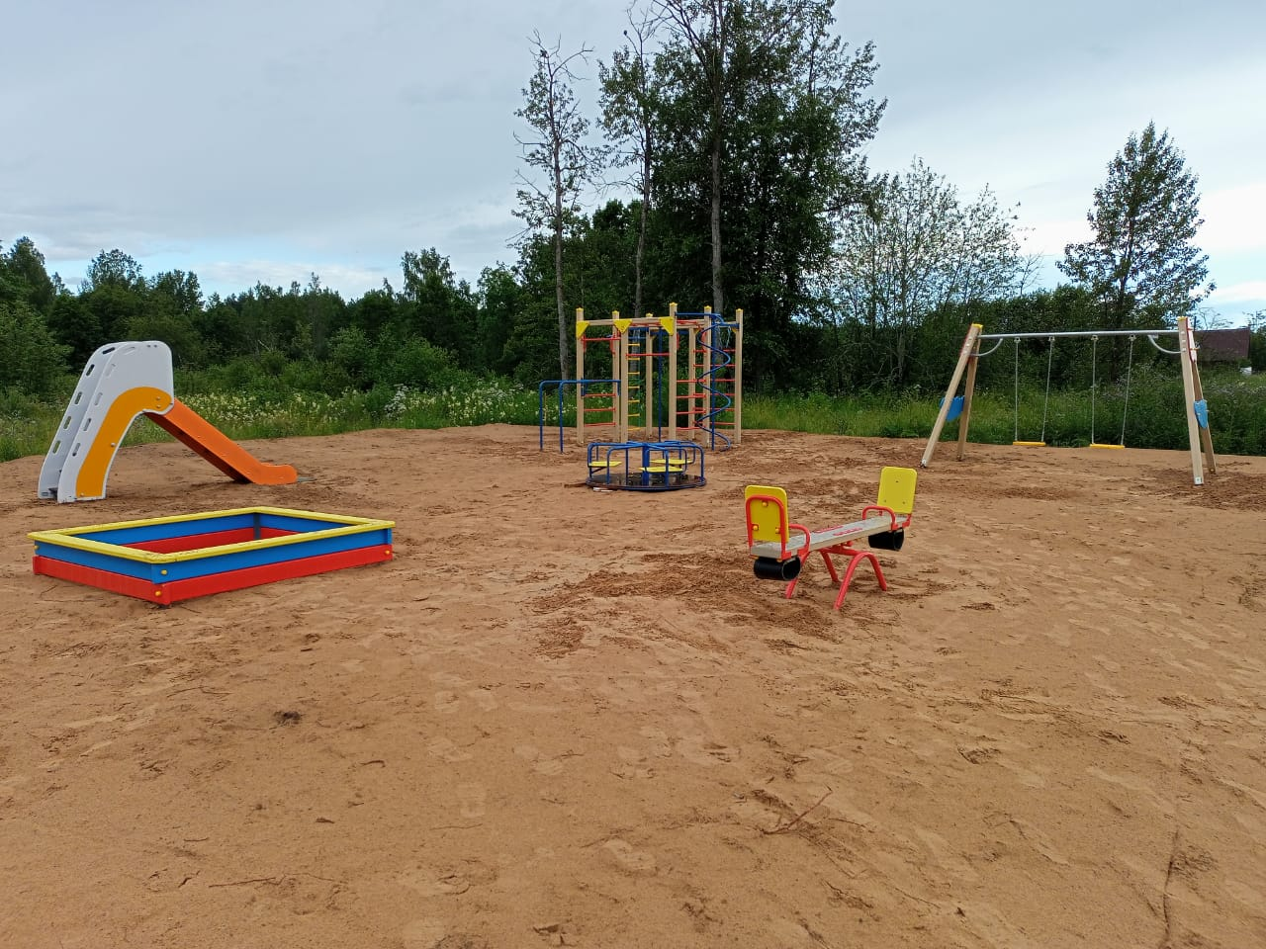
СТАЛО
БЫЛО

